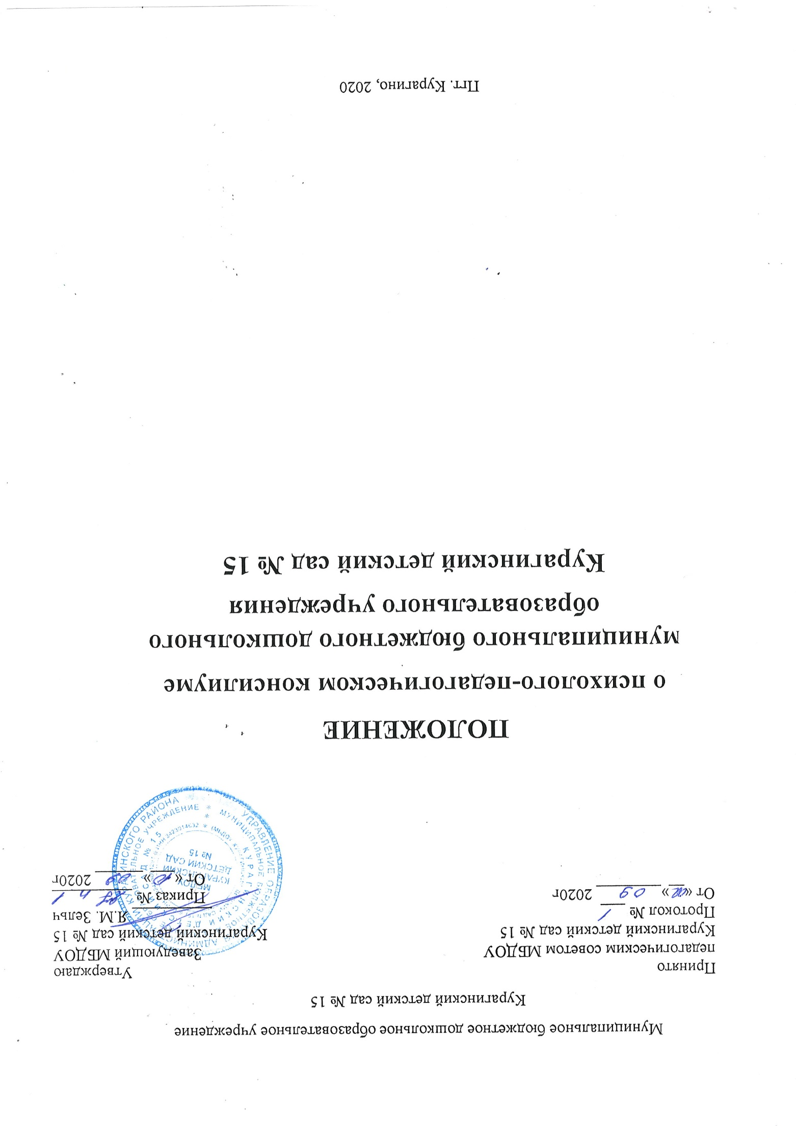
Муниципальное бюджетное дошкольное образовательное учреждение
Курагинский детский сад № 15
Принято  педагогическим советом МБДОУ Курагинский детский сад № 15  Протокол № ___  От «__»________ 2020г | Утверждаю  Заведующий МБДОУ  Курагинский детский сад № 15  __________ Я.М. Зельч  Приказ № __________  От «___»______ 2020г

ПОЛОЖЕНИЕ
о психолого-педагогическом консилиуме
муниципального бюджетного дошкольного образовательного учреждения
Курагинский детский сад № 15

Пгт. Курагино, 2020
- Общие положения
1.1. Настоящее положение о психолого-педагогическом консилиуме (далее ППк) разработано для муниципального бюджетного дошкольного образовательного учреждения Курагинский детский сад № 15 (далее по тексту – ДОУ) разработано в соответствии с:
- Федеральным Законом от 29.12.2012 г. № 273-ФЗ «Об образовании в РФ»;
- Приказом Министерства образования и науки Российской Федерации от 20.09.2013 г. №1082 «Об утверждении положения о психолого-медико-педагогической комиссии»;
- Приказом Министерства образования и науки Российской Федерации от 30.08.2013г №1014 «Об утверждении порядка организации и осуществления образовательной деятельности по основным общеобразовательным программам – образовательным программам дошкольного образования»;
- Уставом и локальными актами, регулирующими организацию образовательного процесса в ДОУ;
-Договором между ДОУ и родителями (законными представителями) детей (воспитанников).
- Договором между ППк ДОУ и ППК муниципального казенного учреждения «Центр психолого-педагогической, медицинской и социально помощи «Доверие»».
1.2. ППк ДОУ является одной из форм взаимодействия руководящих и педагогических работников организации, осуществляющих образовательную деятельность с целью создания оптимальных условий обучения, развития, социализации и адаптации обучающихся посредством психолого-педагогического сопровождения. Это систематически действующее совещание лиц, участвующее в методической и воспитательной работе ДОУ и наделенное правом давать рекомендации.
1.3. ППк ДОУ создается приказом заведующего ДОУ при наличии в нем соответствующих специалистов.
1.4. Задачи ППк ДОУ:
- Выявление трудностей в освоении образовательных программ, особенностей в развитии, социальной адаптации и поведении воспитанников для последующего принятия решений об организации психолого-педагогического сопровождения;
- Разработка рекомендаций по организации психолого-педагогического сопровождения обучающихся;
- Консультирование участников образовательных отношений по вопросам актуального психофизического состояния и возможностей воспитанников; содержания и оказания им психолого-педагогической помощи;
- Контроль за выполнением рекомендаций ППк.
2. Организация деятельности ППк
2.1.ППк создается на базе ДОУ приказом руководителя.
2.2.Для организации деятельности ППк в ДОУ оформляются:
-приказ руководителя ДОУ о создании ППк с утверждением состава ППк;
-положение о ППк, утвержденное руководителем ДОУ.
2.3. В ППк ведется документация согласно приложению1. Документация ППк хранится 5 лет у секретаря ППк ДОУ.
2.4. Общее руководство деятельностью ППк возлагается на руководителя ДОУ.

2.5. Состав ППк: председатель ППк - заместитель завевдующего по воспитательной работе, заместитель председателя ППк (определенный из числа членов ППк при необходимости), педагог-психолог, учитель-логопед, учитель-дефектолог, секретарь ППк (определенный из числа членов ППк).
2.6. Заседания ППк проводятся под руководством Председателя ППк или лица, исполняющего его обязанности.
2.7. Ход заседания фиксируется в протоколе (Приложение2).Протокол ППк оформляется не позднее пяти рабочих дней после проведения заседания и подписывается всеми участниками заседания ППк.
2.7. Коллегиальное решение ППк, содержащее обобщенную характеристику воспитанников и рекомендации по организации психолого-педагогического сопровождения, фиксируются в заключении (Приложение3). Заключение подписывается всеми членами ППк в день проведения заседания и содержит коллегиальный вывод с соответствующими рекомендациями, которые являются основанием для реализации психолого-педагогического сопровождения обследованного обучающегося.
2.8.Коллегиальное решение ППк доводится до сведения родителей (законных представителей) в день проведения заседаний.
В случае несогласия родителей обучающегося с коллегиальным заключением они выражают свое мнение в письменной форме в соответствующем разделе заключения ППк, а образовательный процесс осуществляется по ранее определенному образовательному маршруту в соответствии с соответствующими федеральными стандартами.Коллегиальное заключение ППк,доводится до сведения педагогических работников, работающих с обследованным ребенком, и специалистов, участвующих в его психолого-педагогическом сопровождении, не позднее 3 рабочих дней после проведения заседания.
2.9.При направление ребенка на территориальную ТПМПК оформляется представлениеППкна обучающегося (Приложение 4). Данное представление выдается родителям (законным прежставителям) ребенка под личную подпись.
3. Режим деятельности ППк

3.1. Периодичность проведения заседаний ППк определяется запросом ДОУ наобследование и организацию комплексного сопровождения воспитанников и отражается в графике проведения заседаний.
3.2. Заседания ППк подразделяются на плановые и внеплановые.
3.3. Плановые заседания ППк проводятся в соответствии с графиком проведения, ноне реже необходимости) изменений и дополнений в рекомендации по организации психолого-педагогического сопровождения воспитанников.
3.4. Внеплановые заседания ППк проводятся при зачислении нового воспитанника, нуждающегося в психолого-педагогическом сопровождении; при отрицательной (положительной) динамике обучения и развития воспитанников; при возникновении новых обстоятельств, влияющих на обучение и развитие воспитанника в соответствии с запросами родителей (законных представителей) воспитанника, педагогических и руководящих работников ДОУ; с целью решения конфликтных ситуаций и других случаях.
3.5. При проведении ППк учитываются результаты освоения содержания образовательной программы, комплексного обследования специалистами ППк, степень социализации и адаптации воспитанника. На основании полученных данных разрабатываются рекомендации для участников образовательных отношений по организации психолого-педагогического сопровождения воспитанника.
3.6. Деятельность специалистов ППк осуществляется бесплатно.
3.7. Специалисты, включенные в состав ППк, выполняют работу в рамках основногорабочего времени, составляя индивидуальный план работы в соответствии с планом заседанийППк, а также запросами участников образовательных отношений на обследование и организацию комплексного сопровождения воспитанников.
3.8. Специалистам ППк за увеличение объема работ устанавливается доплата, размер которой определяется ДОУ самостоятельно.

4. Проведение обследования

4.1. Процедура и продолжительность обследования ППк определяются исходя из задач обследования, а также возрастных, психофизических и иных индивидуальных особенностей обследуемого воспитанника.
4.2. Обследование воспитанника специалистами ППк осуществляется по инициативеродителей (законных представителей) или работников ДОУс письменного согласия родителей (законных представителей) (Приложение5).
4.3. Секретарь ППк по согласованию с председателем ППк заблаговременно информирует членов ППк о предстоящем заседании ППк, организует подготовку и проведение заседания ППк.
4.4. На период подготовки к ППк и последующей реализации рекомендаций обучающемуся назначается ведущий специалист: воспитатель или другой специалист (учитель-логопед группы, педагог-психолог). Ведущий специалист представляет обучающегося на ППк и выходит с инициативой повторных обсуждений на ППк (при необходимости).
4.5. По данным обследования каждым специалистом составляется заключение и разрабатываются рекомендации. На заседанииППк обсуждаются результаты обследования ребенка каждым специалистом, составляется коллегиальное заключение ППк.
4.6. Родители (законные представители) имеют право принимать участие в обсуждении результатов освоения содержания образовательной программы, комплексного обследования специалистами ППк, степени социализации и адаптации воспитанника.
5. Содержание рекомендаций ППк по организации
психолого-педагогического сопровождения обучающихся

5.1. Рекомендации ППк по организации психолого-педагогического сопровождения воспитанника с ограниченными возможностями здоровья конкретизируют, дополняют рекомендации территориальной ПМПК и могут включать в том числе:
-разработку АООП ДОУ;
- разработку индивидуального образовательного маршрута воспитанников;
- предоставление ассистента (помощника), оказывающего воспитаннику необходимую техническую помощь, другие условия психолого-педагогического сопровождения в рамках компетенции ДОУ.
5.2. Рекомендации ППк по организации психолого-педагогического сопровождения воспитанника на основании медицинского заключения могут включать условия обучения, воспитания и развития, требующие организации обучения по индивидуальному учебному плану, учебному расписанию, в том числе:
- дополнительный выходной день;
- организация дополнительной двигательной нагрузки в течение учебного дня /снижение двигательной нагрузки;
- предоставление услуг ассистента (помощника), оказывающего обучающимся необходимую техническую помощь; другие условия психолого-педагогического сопровождения в рамках компетенции ДОУ.
5.3. Рекомендации ППк по организации психолого-педагогического сопровождения обучающегося, испытывающего трудности в освоении основной общеобразовательной программы, развитии и социальной адаптации могут включать в том числе:
- проведение групповых и (или) индивидуальных коррекционно-развивающих и компенсирующих занятий с обучающимся;
- разработку индивидуального учебного плана обучающегося;
- профилактику асоциального (девиантного) поведения воспитанника;
- другие условия психолого-педагогического сопровождения в рамках компетенции ДОУ.
5.4.Рекомендации по организации психолого-педагогического сопровождения воспитанников реализуются на основании письменного согласия родителей (законных представителей).
6. Заключительные положения
6.1. Настоящее положение принимается на педагогическом совете ДОУ и утверждается приказом заведующего ДОУ.
6.2. Изменения и дополнения в данное положение вносятся заведующим ДОУ.
6.3. Срок данного Положения не ограничен. Данное положение действует до принятия нового.
6.4. Настоящее Положение является локальным нормативным актом учреждения и обязательно для всех педагогических работников ДОУ.
6.5. Настоящее Положение подлежит обязательному размещению на официальном сайте Учреждения в сети «Интернет».

Приложение 1
 |  | Документация ППк
 |  | 1. приказ о создании ППк с утверждённым составом специалистов ППк;
 |  | 2. Положение о ППк;
 |  | 3. График проведения плановых заседаний ППк на учебный год;
 |  | 4. Журнал учёта заседаний ППк и обучающихся, прошедших ППк по форме
 |  | № | Дата |  |  |  |  |  | Тематика |  |  | Вид |  | консилиума
 |  |  |  |  |  |  |  |  | заседания |  |  | (плановый/
 |  |  |  |  |  |  |  |  |  |  |  | внеплановый)
 |  | 5. Журнал регистрации коллегиальных заключений ППк по форме:
 |  | № п/п |  | ФИО ребенка, группа |  | Дата |  | Инициатор |  |  | Повод | Коллегиальное |  |  | Результат
 |  |  |  |  |  | рождения |  | обращения |  |  | обращения | заключение |  |  | обращения
 |  |  |  |  |  |  |  |  |  |  | в ППк
6. Протоколы заседания ППк;
7. Карта психолого-педагогического сопровождения обучающегося, в ней находятся результаты комплексного обследования,характеристика или педагогическое представление на обучающегося, коллегиальное заключение консилиума, копии направлений на ТПМПк, согласие родителей на обследование и психолого-педагогическое сопровождение ребенка). Карта психолого-педагогического сопровождения хранится у председателя ППк.
 |  | 8. Журнал направлений обучающихся на ПМПК по форме:
№ | ФИО |  |  |  | Дата |  | Цель |  |  | Причина
п/п | обучающегося/ |  |  |  | рождения |  | направления |  |  | направления
 | группа

Приложение № 2

Муниципальное бюджетное дошкольное образовательное учреждение
Курагинский детский сад № 15

ПРОТОКОЛ

заседания психолого - педагогического консилиума

МБДОУ Курагинский детский сад № 15
№ от «____» ___________ 20____г.

Присутствовали: ФИО (должность, роль в ППк),
И.О. Фамилия (мать/отец ФИО обучающегося)

Повестка дня:
Ход заседания ППк:
Решение ППк:

Проголосовали: ЗА- Против- Воздержались -
Председатель ППк____________________________И.О. Фамилия
Члены ППк:
И.О. Фамилия
И.О. Фамилия
Другие, присутствующие на заседании
____________/__________________________________
Подпись Ф.И.О.

Приложение № 3

Муниципальное бюджетное дошкольное образовательное учреждение
Курагинский детский сад № 15

Коллегиальное заключение психолого-педагогического консилиума

«___»_________20____г.

Общие сведения
ФИО воспитанника:___________________________________
Дата рождения воспитанника:___________________________
Образовательная

программа:___________________________________________________________________________

Причина направления на ППк:________________________________________________________________________________

Коллегиальное заключение ППк
_____________________________________________________________________________________

_____________________________________________________________________________________

(Выводы об имеющихся у ребёнка трудностей (без указания диагноза) в развитии, обучении, адаптации (исходя из актуального запроса) и о мерах, необходимых для разрешения этих трудностей, включая определение видов, сроков оказания психолого-медико-педагогической помощи )
Рекомендации педагогам

_____________________________________________________________________________________

_____________________________________________________________________________________

Рекомендации родителям

_____________________________________________________________________________________

Председатель

ППк_________________________________________________________________Ф.И. О

Подпись

Члены ППк:

_______________________________________________________________________Ф.И.О.

_______________________________________________________________________Ф.И.О.

_______________________________________________________________________Ф.И.О.
- решением ознакомлен(а)__________/___________________________________________

(подпись и Ф.И.О. родителя (законного представителя))

- решениемсогласен(на)частично,несогласен(на)с

пунктом:_____________________________________________________________________________

______________/________________________________________

(подпись и Ф.И.О. родителя (законного представителя))

Приложение 4

Представление психолого-педагогического консилиума на обучающегося
для представления на ПМПК

(ФИО, дата рождения, группа)

Общие сведения:

- дата поступления в образовательную организацию;

- программа обучения (полное наименование);

- форма организации образования:

1. в группе

Группа: комбинированной направленности, компенсирующей направленности, общеразвивающая, присмотра и ухода, кратковременного пребывания, лекотека и др.;

- На дому;

- В форме семейного образования;

- Сетевая форма реализации образовательных программ;

- С применением дистанционных технологий.

- факты, способные повлиять на поведение и успеваемость ребенка (в образовательной организации): переход из одной образовательной организации в другую (причины), перевод в состав другой группы, замена воспитателя (однократная, повторная), межличностные конфликты в среде сверстников, конфликт семьи с образовательной организацией, обучение на основе индивидуального учебного плана, надомное обучение, повторное обучение, наличие частых и хронических заболеваний или пропусков занятий и др.;

- состав семьи (перечислить, с кем проживает ребенок – родственные отношения и количество детей/взрослых);

- трудности, переживаемые в семье (материальные, хроническая психотравматизация, особо отмечается наличие жестокого отношения к ребенку, факт проживания совместно с ребенком родственников с асоциальным или антисоциальным поведением, психическими расстройствами – в том числе братья/сестры с нарушением развития, а также переезд в другие социокультурные условия менее чем 3 года назад, плохое владение русским языком одного или нескольких членов семьи, низкий уровень образования членов семьи, больше всего занимающегося с ребенком).

Информация об условиях и результатах образования ребенка в образовательной организации:

  - Краткая характеристика познавательного, речевого, двигательного, коммуникативно-личностного развития ребенка на момент поступления в образовательную организацию: качественно в соотношении с возрастными нормами развития (значительно отставало, отставало, неравномерно отставало, частично опережало).

  - Краткая характеристика познавательного, речевого, двигательного, коммуникативно-личностного развития ребенка на момент подготовки характеристики: качественно в соотношении с возрастными нормами развития (значительно отстает, отстает, неравномерно отстает, частично опережает).

  - Динамика (показатели) познавательного, речевого, двигательного, коммуникативно-личностного развития (по каждой из перечисленных линий): крайне незначительная, незначительная, неравномерная, достаточная.

- Динамика (показатели) деятельности (практической, игровой, продуктивной) за период нахождения в образовательной организации (для обучающихся с умственной отсталостью, интеллектуальными нарушениями).

- Динамика освоения программного материала:

- программа, по которой обучается ребенок (авторы или название ОП/АОП);

- соответствие объема знаний, умений и навыков требованиям программы дошкольного образования: достижение целевых ориентиров (в соответствии с годом обучения).

6. Особенности, влияющие на результативность обучения: мотивация к обучению (фактически не проявляется, недостаточная, нестабильная), сензитивность в отношениях с педагогами в учебной деятельности (на критику обижается, дает аффективную вспышку протеста, прекращает деятельность, фактически не реагирует, другое) качество деятельности при этом (ухудшается, остается без изменений, снижается), эмоциональная напряженность при необходимости публичного ответа (высокая, неравномерная,, нестабильная, не выявляется), истощаемость (высокая, с очевидным снижением качества деятельности и пр., умеренная, незначительная) и др.

- Отношение семьи к трудностям ребенка (от игнорирования до готовности к сотрудничеству), наличие других родственников или близких родственников, пытающихся оказать поддержку, факты дополнительных (оплачиваемых родителями) занятий с ребенком (занятия с логопедом, дефектологом, психологом, репетиторство).

- Получаемая коррекционно-развивающая, психолого-педагогическая помощь (конкретизировать); (занятия с логопедом, дефектологом, психологом – указать длительность, т.е. когда начались, когда закончились занятия), регулярность посещения этих занятий.

9. Информация о проведении индивидуальной профилактической работы (конкретизировать).

10. Общий вывод о необходимости уточнения, изменения, подтверждения образовательного маршрута, создания условий для коррекции нарушений развития и социальной адаптации и/или условий проведения индивидуальной профилактической работы. Дата составления документа.

Подпись председателя ППк. Печать образовательной организации.

Дополнительно:

- Для обучающихся по АОП – указать динамику в коррекции нарушений.

- Представление заверяется личной подписью руководителя образовательной организации (уполномоченного лица), печатью образовательной организации;

- Представление может быть дополнено исходя из индивидуальных особенностей обучающихся.

- В отсутствие в образовательной организации психолого-педагогического консилиума, Представление готовится педагогом или специалистом психолого-педагогического профиля, в динамике наблюдающим ребенка (воспитатель психолог/дефектолог).

Приложение № 5

Согласие родителей (законных представителей) обучающихся на проведение психолого-педагогического обследования специалистами ППк

Я,________________________________________________________________________

ФИО родителя (законного представителя) обучающегося

________________________________________________________________________________

________________________________________________________________________________

(номер, серия паспорта, когда и кем выдан)

Являясь родителем (законным представителем)

(нужное подчеркнуть)

______________________________________________________
(ФИО,группа, в которой обучается обучающийся, дата рождения)

_________________________________________________________________________________

Выражаю свое согласие на проведение психолого-педагогического обследования.

«_____»________________20___г./_________________________/______________________

(подпись) (расшифровка подписи)

